Øvelse i bølgeligningen:
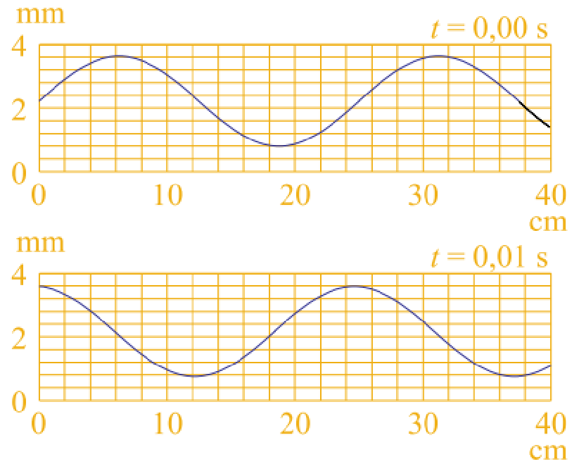
Tegningen viser to øjebliksbilleder af en bølge, der bevæger sig mod højre. Billederne viser bølgen med et tidsmellemrum på 0,01 s.
- Hvad er bølgens hastighed?
- Hvad er bølgelængden?
- Hvad er bølgens frekvens?
- Hvad er perioden?

Øvelser til ”Lys og kvantefysik”
